Story简要描述

拟制: | 吴艳 |  | 日期： | 2016-11-30
评审: |  |  | 日期：
审核: |  |  | 日期：
修订记录
日期 | 修订版本 | 修改描述 | 作者
2016-11-30 | 1.0 | 初稿完成 | 吴艳

目录
Story简要描述 1
1 概述 4
1.1 目的 4
1.2 说明 4
1.3 接口 4
1.4 功能约束 4
2 简单设计 4
2.1 场景 4
2.2 逻辑或流程 5
2.3 界面参数 5
2.4 其它 5
3 测试设计 6
3.1 测试规格 7
3.1.1 场景分析 7
3.1.2 功能分析和设计（要求包含正常功能和异常情况） 7
3.1.3 性能分析和设计 8
3.1.4 兼容性分析和设计 8
3.1.5 与其它story和特性交互分析和设计 8
3.2 可测试性分析 8
3.3 自动化分析和设计 8
3.4 详细测试方法 8
3.4.1 详细设计 8
3.4.2 验收测试用例 12

概述

目的
通过sequoiadb数据库中切分功能将表中数据按指定规则切分到多个分区组中。

说明
当某个数据节点的存储空间耗尽时，用户通过使用数据分片功能自己指定分片规则，将该数据节点中的部分数据自动迁移到存储空间充足的节点上，避免节点因存储空间被某些大数据耗尽而无法对外提供服务。

接口
sdb对外接口：
db.collectionspace.collection.split(<source group>,<target group>,<percent(0~100)|condition>, [endcondition])
db.collectionspace.collection.splitAsync(<source group>,<target group>,<percent(0~100)|condition>, [endcondition])

功能约束
1、至少存在两个分区组

简单设计

场景
- 实现split同步切分
- 实现splitAsync异步切分

逻辑或流程
数据切分在sequoiadb中作为后台任务来执行，数据切分的后台操作分为如下几个阶段：
- 准备阶段
该阶段首先向编目节点查询，确保该请求合法，coord向源数据组请求得到一条包含分区条件的记录或根据规则生成一条包含分区条件的记录。
- 预备阶段
Coord将分区条件发送至catalog节点，catalog保存分区信息并向coord返回分区信息。Catalog节点创建切分任务。
- 运行阶段
Coord直接向目标组节点发送任务通知，目标节点向catalog节点返回任务信息（listTask查看具体任务信息）；目标节点创建任务后从源节点请求数据，并向catalog节点上报自身状态，目标节点在后台任务创建后直接返回给coord（异步切分返回）。
- 清除阶段
目标节点已经从源节点上得到所有数据，向catalog发送清除请求，并在源数据节点进行数据清除操作、
- 完成阶段
在源节点清除所有已迁移数据后，向catalog节点发送完成信息，catalog删除该切分任务并返回结果给coord。

子流程（数据切分流程）
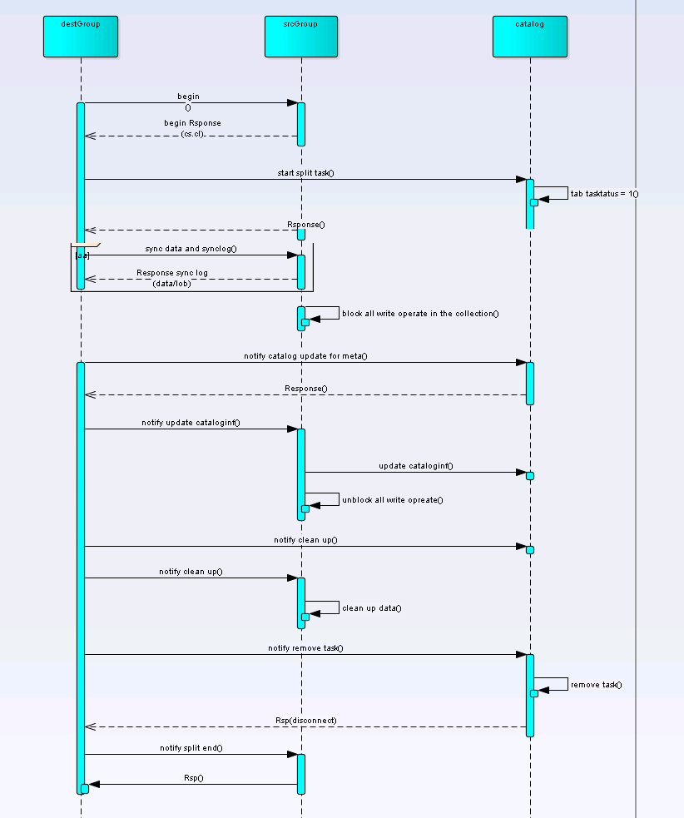
- 目标节点和源节点建立会话后，通知编目节点开始执行切分任务，编目节点更新任务状态。
- 目标节点从源节点获取cl元数据信息并创建cl。
- 目标节点开始从源同步日志或数据，源阻塞所有的写操作
- 目标节点同步完所有log后，再去通知编目节点更新编目信息，更新成功后源节点释放锁
- 目标节点通知源节点清除已迁移的数据，完成后通知编目节点删除切分任务。

界面参数
不涉及

其它
接口参数描述如下表：
参数名 | 参数类型 | 描述 | 参数规格
source group | string | 源分区组。 | 必填
target group | string | 目标分区组。 | 必填
percent | double | 百分比切分条件。 | percent 和 condition 二选一，取值范围(0~100]
condition | Json 对象 | 范围切分条件。 | condition 和 percent 二选一
endcondition | Json 对象 | 结束范围条件。 | 可选，且只在按条件切分时有效，按百分比切分时无效

测试设计

测试规格

场景分析
- split同步切分
将数据记录按指定条件切分到不同的分区组，数据切分完成后返回切分结果。
- splitAsync异步切分
将数据记录按指定条件切分到不同的分区组，切分任务创建成功后返回任务ID。

功能分析和设计（要求包含正常功能和异常情况）
本story主要实现数据切分功能，从切分基本操作分析，结合业务场景验证基本功能；本次重点验证同步切分操作，所有场景都有同步切分来覆盖验证，异步切分主要做单一验证。
本次验证切分结合正常功能和异常场景，从如下几个方面来分析：
- 切分基本功能，结合用户操作分为同步切分和异步切分两个方面。
切分集合类型考虑水平切分表和主子表，其中主子表已由对应story验证，该部分切分功能只做覆盖验证，重点验证水平分区表切分；集合分区包括两种分区方式:range分区和hash分区；切分方式分为范围切分和百分比切分；集合切分至少在两个分区组间操作，按设置的分区键进行数据迁移，其中切分数据包括普通记录和lob两种类型。对于切分功能验证可以从上述几个方面组合，采用正交方法设计组合条件，列入测试因子如下表：
测试因子 因子值 | 因子值1 | 因子值2 | 因子值3
切分表类型 | 水平分区表 | 主子表
切分操作类型 | 同步切分 | 异步切分
分区方式 | Range | Hash
切分方式 | 范围切分 | 百分比切分
数据类型 | 记录 | Lob | 记录+lob

上述测试因子中，范围切分需要选择对应的切分键，切分键的选择依赖与集合中的分区键，切分键对应的字段类型需要覆盖sequoiadb支持的所有数据类型，切分键个数可以指定单个或者多个，对于切分键字段可以指定降序和升序；对于hash分区表的切分，范围切分使用partition分区数条件，选择范围需要符合集合指定的分区数条件。所以对该测试因子可以再次抽取，组合上述条件采用正交方法提取测试点，列出测试因子表如下：
测试因子 因子值 | 因子值1 | 因子值2 | 因子值3
切分键个数 | 1个 | 多个（覆盖2个、3个、5个）
切分键类型 | 数据类型（sequoiadb支持类型）
分区键字段顺序 | 正序（1） | 逆序（-1）
是否在切分范围 | 是 | 否

接口参数校验已在参数校验专项测试覆盖，本story不再分析验证。
- 切分和其他业务交互场景，涉及切分关联场景分别列出如下：元数据操作、数据基本操作（增删改查）、索引管理、事务操作、备份恢复。交互测试点列出如下：
交互特性 | 交互测试点 | 备注
元数据操作 | 删除CS/CL、修改CL | 只覆盖验证基本操作
数据基本操作 | Insert：源和目标组范围数据  update/upsert/remove：覆盖源和目标范围内数据（包括切分前和切分过程中插入数据）、范围边界数据  truncate：包括切分前和切分过程中插入数据  find/count（查询数据覆盖源和目标组、以及边界值数据） | 在切分任务执行多个阶段验证，操作数据覆盖目标组和源分区组
索引管理 | 创建/查询/删除索引、Id索引；创建多个索引（覆盖最大索引64个）、带索引查询数据（查询数据覆盖源和目标组） | 考虑id索引对数据操作的约束，在切分执行多个阶段验证
事务操作 | 事务中插入/删除/修改数据、执行split | 关注事务中切分任务的执行
备份恢复 | 离线备份、在线备份 | 考虑离线备份对数据操作的约束（离线备份中断插入、删除操作）

- 并发场景，并发包括切分操作之间的并发、切分和其他业务间的并发
切分操作之间的并发可以从如下几个方面分析：
组间并发（源/目标）：相同组、不同组
切分范围：不同切分范围（有交集、无交集、部分交集）、相同范围
切分和其他业务间的并发和异常测试场景一起分析。
- 异常测试，参考切分操作流程，分别在每种操作阶段去验证异常场景。异常场景主要覆盖节点异常、数据组异常、主机异常、网络异常、磁盘满等。

数据切分在sequoiadb中作为后台任务来执行，数据切分的后台操作可以分为几个阶段来完成。切分流程执行步骤依赖关系明确，在每个流程阶段可以结合与其他业务场景交互来验证，异常测试可以在对应阶段注入，采用场景分析法来进行测试设计。
从用户操作和后台任务执行阶段来提取基本流和备选流，如下事件流分析时基本流只是作为备选流基本合入，基本流涉及切分基本功能在前面已经分析，本次不在作为测试点列出，分析事件流如下：
基本流：开始准备数据-创建切分任务---开始执行任务-----切分迁移数据------源组清除数据-----任务结束
备选流1：删除cs、cl
备选流2：修改cl
备选流3：插入数据
备选流4：删除数据
备选流5：更新数据
备选流6：执行truncate
备选流7：创建索引
备选流8：删除索引
备选流9：事务操作
备选流10：备份恢复
备选流11：节点异常
备选流12：数据组异常
备选流13：主机异常
备选流14：网络异常
备选流15：磁盘满
从基本流开始，将基本流和备选流结合，其中部分备选流可以在基本流中多个阶段注入，确定如下测试场景：
场景1-切分成功 | 基本流
场景2-删除cs/cl | 基本流 | 备选流1
场景3-修改cl | 基本流 | 备选流2
场景4-插入数据 | 基本流 | 备选流3
场景5-删除数据 | 基本流 | 备选流4
场景6-更新数据 | 基本流 | 备选流5
场景7-执行truncate | 基本流 | 备选流6
场景8-创建索引 | 基本流 | 备选流7
场景9-删除索引 | 基本流 | 备选流8
场景10-执行事务操作 | 基本流 | 备选流9
场景11-备份恢复 | 基本流 | 备选流10
场景12-切分过程中节点异常 | 基本流 | 备选流11
场景14-切分过程中数据组异常 | 基本流 | 备选流12
场景15-切分过程中主机异常 | 基本流 | 备选流13
场景16-切分过程中网络异常 | 基本流 | 备选流14
场景17-切分过程中磁盘满 | 基本流 | 备选流15

性能分析和设计
性能测试主要参考性能指标进行分析，该部分作为性能专项测试。本文档不做描述。

兼容性分析和设计

与其它story和特性交互分析和设计
切分涉及其他业务场景功能验证在功能设计部分已描述。

可测试性分析
对于流程内部测试场景无法精确到某个阶段，该部分通过大数据量来延长某个阶段执行时间并注入测试数据进行观察。如在切分迁移数据过程中插入数据，可以构造迁移大量数据来验证

自动化分析和设计
基本功能需要实现自动化。
自动化实现参考测试用例操作步骤实现

详细测试方法

详细设计
- 切分基本功能
由设计中正交表1得出测试结果集如下：
正交结果集 | 观察点 | 备注
Range分区表指定范围切分数据 | 数据切分成功，查询切分数据范围正确
Range分区表按百分比切分数据 | 数据切分成功，查询切分数据范围正确
Range子表按百分比切分数据 | 数据切分成功，查询切分数据范围正确，切分后主表查询数据正确
Range分区表指定范围异步切分记录 | 数据切分成功，查询切分数据范围正确
Range子表按范围切分数据记录 | 数据切分成功，查询切分数据范围正确，切分后主表查询数据正确
Hash分区表指定范围切分数据记录 | 数据切分成功，查询切分数据范围正确
Hash分区表指定范围切分lob | 数据切分成功，查询切分数据范围正确
Hash分区表指定范围切分数据（记录+lob） | 数据切分成功，查询切分数据范围正确
Hash分区表指定范围异步切分数据（记录+lob） | 数据切分成功，查询切分数据范围正确
Hash子表指定范围切分数据记录 | 数据切分成功，查询切分数据范围正确，切分后主表查询数据正确
Hash分区表按百分比切分数据记录 | 数据切分成功，查询切分数据范围正确
Hash分区表按百分比切分lob | 数据切分成功，查询切分数据范围正确
Hash分区表按百分比切分数据（记录+lob） | 数据切分成功，查询切分数据范围正确
Hash分区表按百分比异步切分数据（记录+lob） | 数据切分成功，查询切分数据范围正确
Hash子表按百分比切分数据记录 | 数据切分成功，查询切分数据范围正确，切分后主表查询数据正确
补充1：目标组和源组不在同一域 | 数据切分成功，查看下切分数据范围正确
补充2：主表操作数据（增/修改/删除），子表切分 | 主表操作成功，子表切分成功，查询子表切分数据正确
补充3：切分和查询对应coord不同，如创建CL和查询为coord1，切分为coord2，在coord1上做条件查询（匹配源组、匹配目标组、边界值数据find/count） | 切分成功，查询数据正确

由正交表2得出测试集如下：
正交结果集 | 观察点 | 备注
指定一个分区键切分，其中分区键字段为正序 | 数据切分成功，查询切分数据范围正确 | 覆盖所有数据类型
指定一个分区键切分，其中分区键字段为逆序 | 数据切分成功，查询切分数据范围正确 | 覆盖所有数据类型
分区键值为多个数据类型，且分区键字段都为正序 | 数据切分成功，查询切分数据范围正确 | 组合覆盖多个数据类型（重点覆盖数组、int、timestamp、long、float、date、decimal）
分区键值为多个数据类型，且分区键字段都为逆序 | 数据切分成功，查询切分数据范围正确 | 组合覆盖多个数据类型
分区键值为多个数据类型，且分区键字段存在正序、逆序 | 数据切分成功，查询切分数据范围正确 | 组合覆盖多个数据类型
指定多个分区键，其中一个分区键切分范围不匹配 | 数据切分失败，查询原有数据正确
补充：设置w值不同，执行切分 | 查询切分数据正确，组中节点间数据最终一致
不同范围切分，其中一个范围为另一个范围区间子集 | 切分成功，查看对应范围数据正确 | 如【20,50】，【10,60】

- 交互场景和异常测试
每个场景都需要确定测试用例，采用决策表来管理该部分测试用例，生成对应测试用例表；其中对于每个用例都存在用例ID（TC）条件、测试用例中涉及的所有数据元素以及预期结果等（V表名这个条件是必须，I表名激活备选流的条件，n/a这个条件不使用）。

TC | 场景/条件 | 开始准备数据 | 创建切分任务 | 开始执行 | 迁移数据 | 清除数据 | 任务结束 | 预期结果
1 | 场景1-执行切分 | V | V | V | V | V | V | 切分成功
2 | 场景1-异步切分 | V | V | V | V | V | V | 切分成功
3 | 场景2-删除cs/cl（开始执行任务前） | V | I | n/a | n/a | n/a | n/a | 任务中断结束，删除成功
4 | 场景2-删除cs/cl（迁移数据过程中） | V | V | V | I | n/a | n/a | 任务中断结束，删除成功
5 | 场景2-删除cs/cl（目标组更新编目信息后） | V | V | V | V | I | n/a | 删除成功，源和目标组cl都不存在
6 | 场景3：修改cl （开始执行任务前） | I | n/a | n/a | n/a | n/a | n/a | 修改成功
7 | 场景3：修改cl （目标组编目信息未更新前） | V | V | V | I | n/a | n/a
8 | 场景4：插入数据（迁移数据过程中，lob和记录交替插入，覆盖目标组和源组） | V | V | V | I | n/a | n/a | 切分成功，按范围查询数据正确
9 | 场景4：插入数据（清除数据过程中） | V | V | V | V | I | n/a | 插入数据成功，按范围查询数据正确
10 | 场景5：删除数据（迁移数据） | V | V | V | I | n/a | n/a | 查询删除数据已不存在
11 | 场景5：删除数据（清除数据） | V | V | V | V | I | n/a | 查询删除数据已不存在
12 | 场景5：删除数据（任务结束后） | V | V | V | V | V | I | 查询删除数据已不存在
13 | 场景6：更新数据（迁移数据） | V | V | V | I | n/a | n/a | 更新数据成功，按范围查询数据正确
14 | 场景6：更新数据（清除数据） | V | V | V | V | I | n/a | 更新数据成功，按范围查询数据正确
15 | 场景7：truncate | V | V | V | I | n/a | n/a | Truncate cl成功，查询cl数据为空
16 | 场景8-创建索引（迁移数据过程中） | V | V | V | I | n/a | n/a | 创建索引成功，查看切分组中索引信息正确，索引查询
17 | 场景8-创建索引（清除数据过程中） | V | V | V | V | I | n/a | 创建索引成功，查看切分组中索引信息正确
18 | 场景9-删除索引 | V | V | I | n/a | n/a | n/a | 删除索引成功
19 | 场景9-删除id索引 | V | V | V | V | I | n/a | 删除id索引成功，切分数据失败
20 | 场景10-执行事务操作 | V | V | V | I | n/a | n/a | 事务超时回滚
21 | 场景11-执行备份恢复 | V | V | V | I | n/a | n/a | 预期结果是否合理？
22 | 场景11-切分过程中节点异常 | V | I | I | I | I | n/a | 故障恢复后，切分任务执行成功，原有数据不丢失
23 | 场景12-切分过程中数据组异常 | V | I |  | I | I | n/a | 故障恢复后，切分任务执行成功，原有数据不丢失
24 | 场景13-切分过程中主机异常 | V | I |  | I | I | n/a | 故障恢复后，切分任务执行成功，原有数据不丢失
25 | 场景14-切分过程中网络异常 | V | V | V | I | V | n/a | 故障恢复后，切分任务执行成功，原有数据不丢失
26 | 场景15-切分过程中磁盘满 | V | V | V | I | n/a | n/a | 故障恢复后，切分任务执行成功，原有数据不丢失
说明：
故障场景分别在任务执行多个阶段触发，验证故障恢复后功能是否正常。
同一场景的测试，由同步切分和异步切分覆盖验证分支场景。

验收测试用例
编号 | 用例名称 | 操作步骤 | 预期结果 | 实际结果
TS001 | 执行同步切分 | - 向cl插入数据  - 执行split切分  - 查看切分结果 | 1、切分成功，查询数据按指定范围切分到目标组（分别直连源组和目标组查询数据）
TS002 | 执行异步切分 | - 向cl插入数据  - 执行splitAsync切分  - 查看切分结果 | 1、切分成功，查询数据按指定范围切分到目标组（分别直连源组和目标组查询数据）

